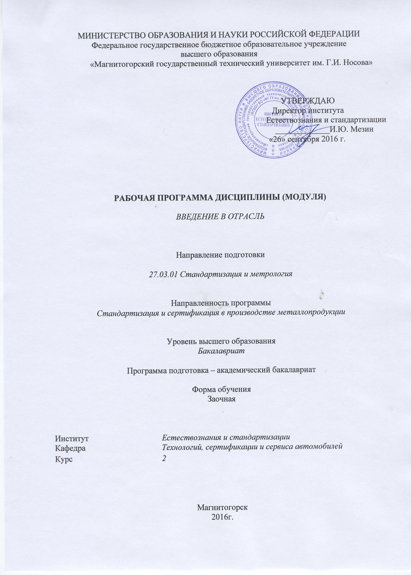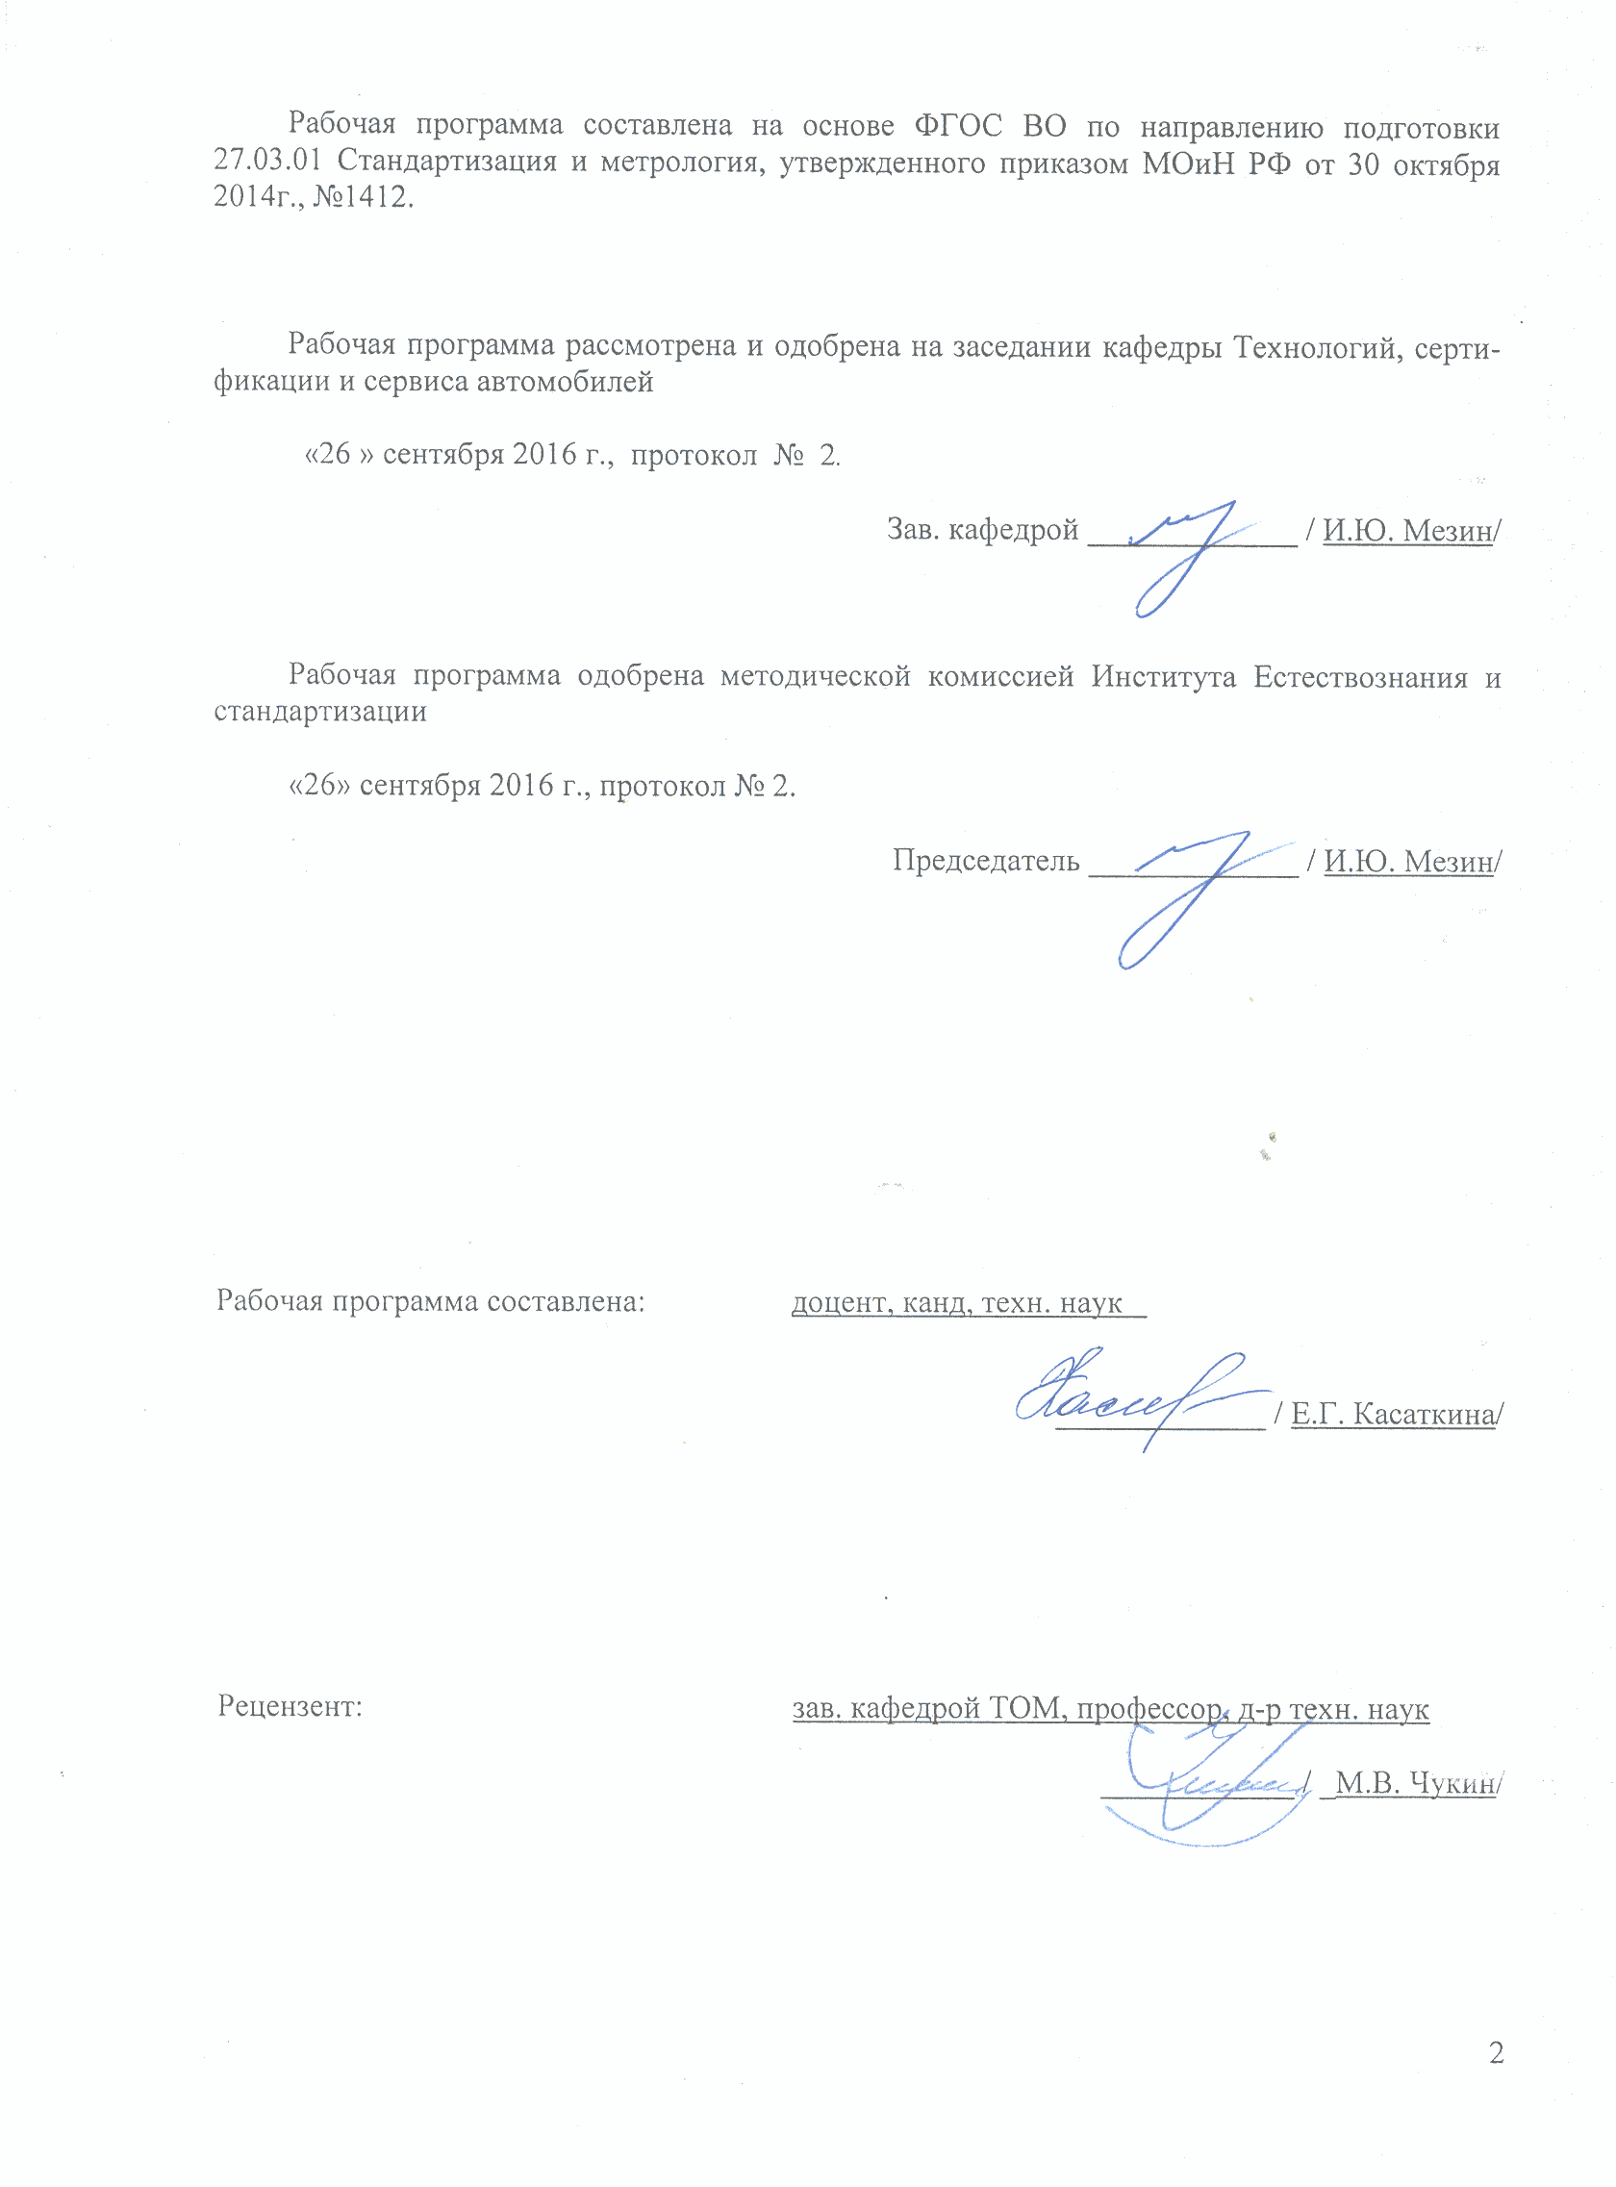
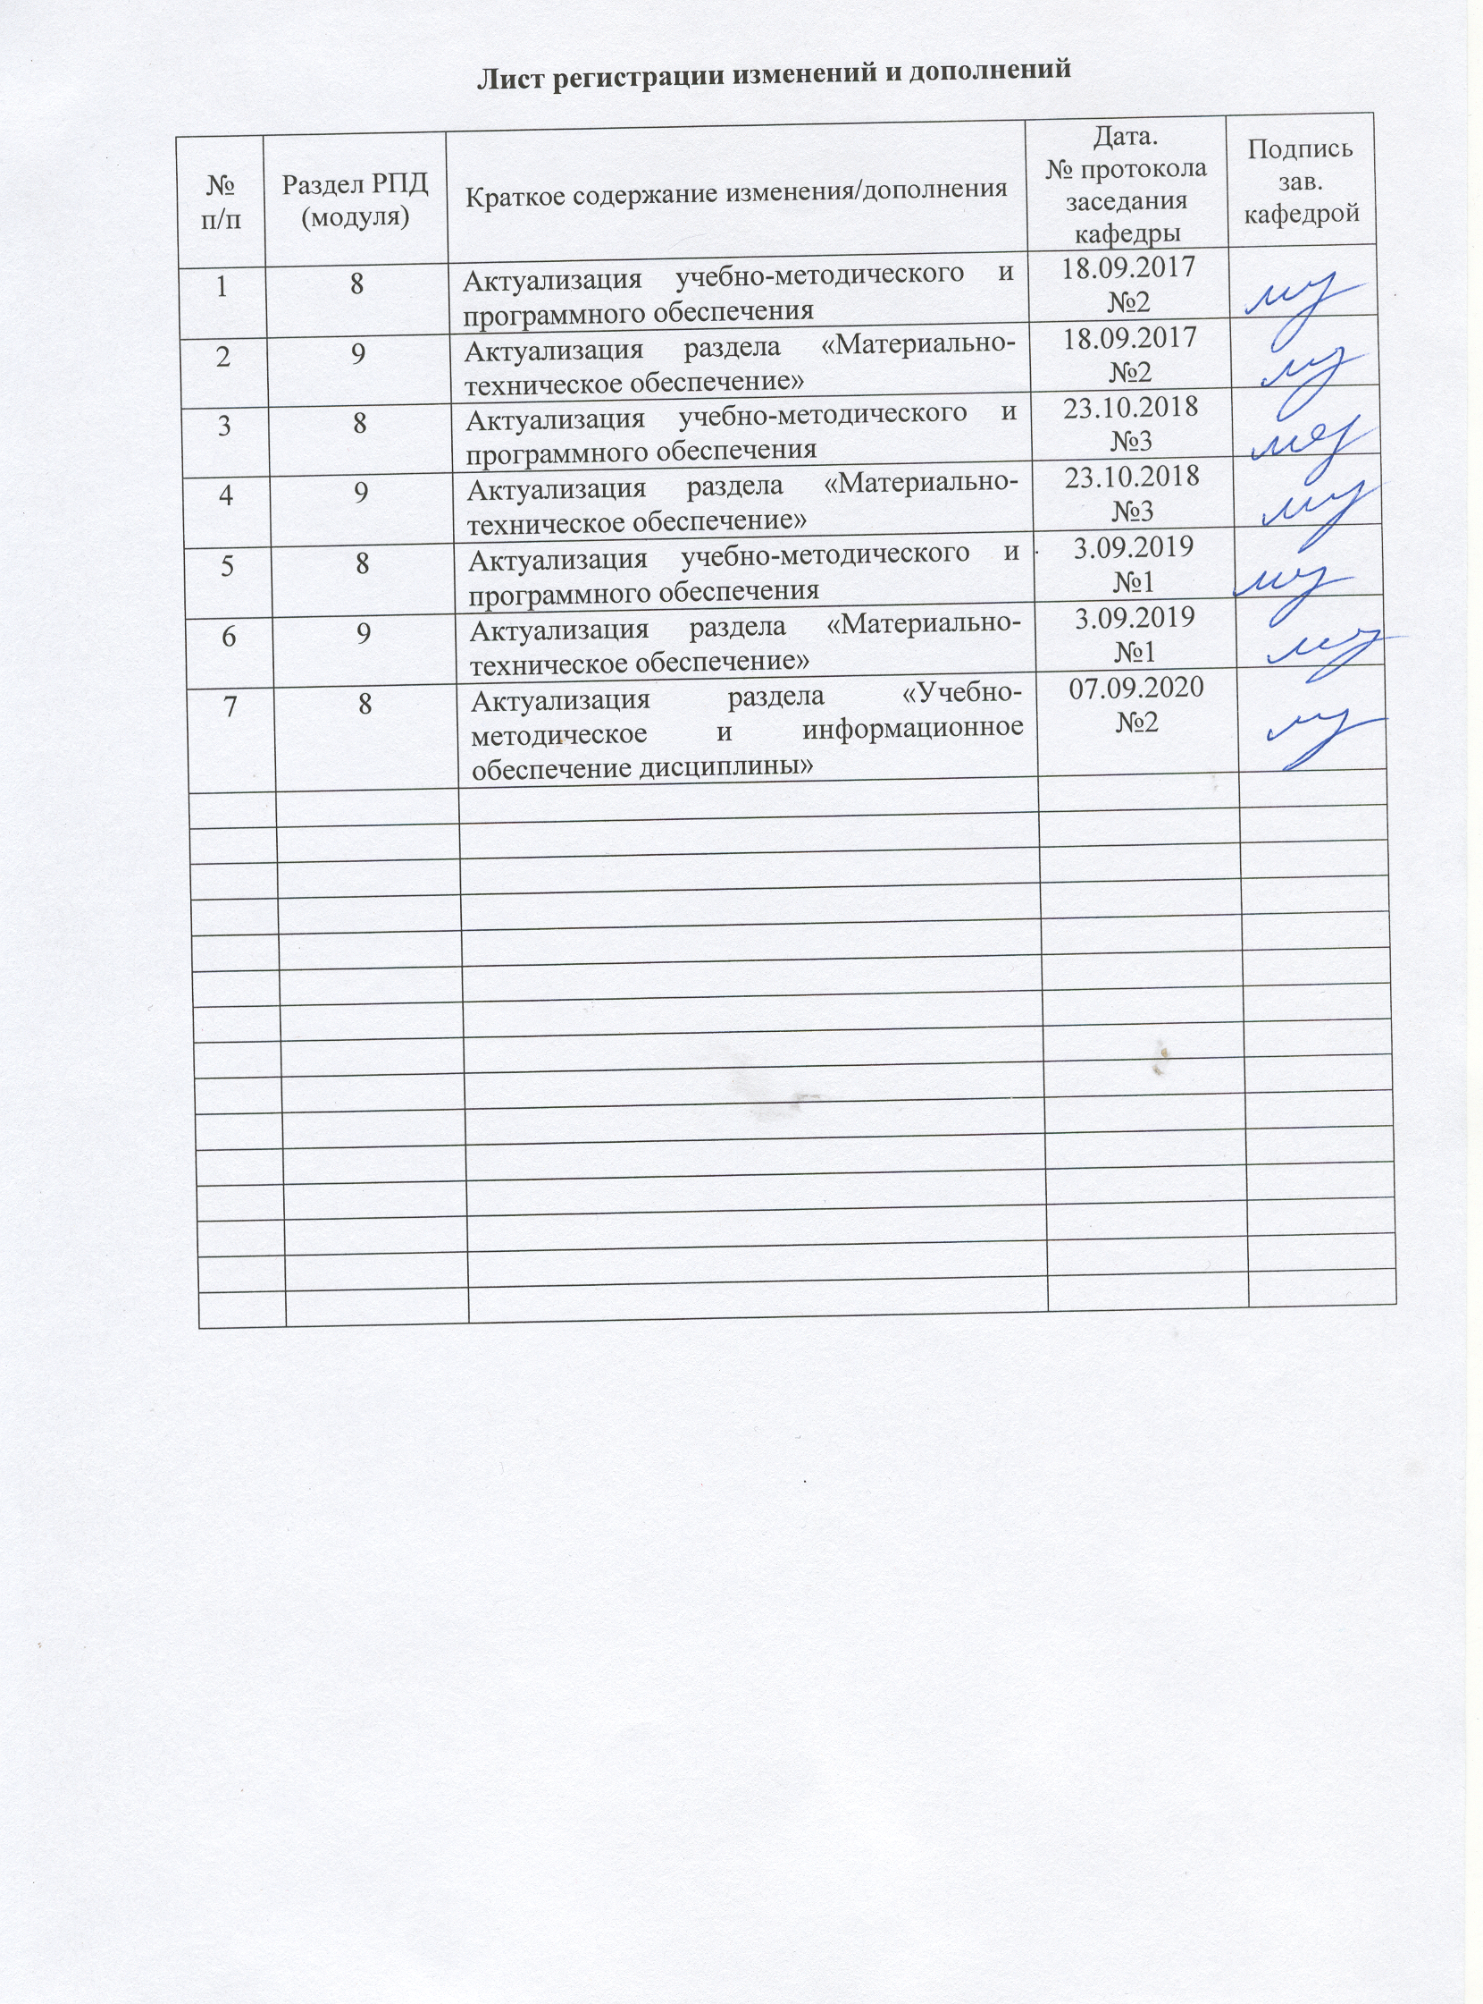
1 Цели освоении дисциплины

Цель дисциплины «Введение в отрасль» - ознакомить с основными понятиями стандартизации и сертификации, структурой современного металлургического завода, проблемами и перспективами стандартизации и сертификации в отрасли.
Задачи изучения дисциплины: знакомство со спецификой специальности, деятельностью профилирующей кафедры, перспективами и условиями будущей работы по специальности после окончания вуза.

2 Место дисциплины в структуре образовательной программы подготовки
бакалавра

Дисциплина «Введение в отрасль» входит в вариативную часть блока 1 образовательной программы по направлению 27.03.01 - Стандартизация и метрология, профиль - Стандартизация и сертификация в производстве металлопродукции.
Для изучения дисциплины необходимы знания (умения, владения), сформированные в результате изучения дисциплин: физика, физические основы измерений и эталоны, метрология.
Знания (умения, владения), полученные при изучении данной дисциплины, будут необходимы при дальнейшем изучении дисциплин Квалиметрия, Подтверждение соответствия, Стандартизация, Межотраслевая стандартизация.

3 Компетенции обучающего, формируемые в результате освоения дисциплины и

планируемые результаты обучения

В результате освоения дисциплины «Введение в отрасль» студент должен обладать следующими компетенциями:
Структурный элемент компетенции |  | Планируемые результаты обучения
ОК-7 - способностью к самоорганизации и самообразованию
Знать |  | основные понятия и определения в области метрологии, стандартизации и сертификации; нормативную и законодательную документацию, структурные элементы нормативных документов.
Уметь |  | приобретать знания в области метрологии, стандартизации и сертификации; применять полученные знания в профессиональной деятельности; использовать их на междисциплинарном уровне
Владеть |  | способами совершенствования профессиональных знаний и умений путем использования возможностей информационной среды
ПК-18 - способностью изучать научно-техническую информацию, отечественный и зарубежный опыт в области метрологии, технического регулирования и управления качеством
Знать | основные понятия, цели, принципы и объекты в области метрологии, технического регулирования, стандартизации, оценки соответствия и управления качеством.
Уметь | использовать технические средства для получения необходимой информации; работать с нормативными документами; применять знания в области метрологии, технического регулирования, стандартизации, оценки соответствия и управления качеством на практике.
Владеть | навыками практической работы с нормативной документацией.

4 Структура и содержание дисциплины (модуля)

Общая трудоемкость дисциплины составляет 2 единицы 72 акад. часа в том числе:
- контактная работа – 13,3 акад. часа
–аудиторная – 12 акад. часов;
-внеаудиторная - 1,3 акад. часов
– самостоятельная работа – 54,8 акад. часов;
-подготовка к зачету – 3,9 акад. часов

Раздел /тема  дисциплины | Курс | Аудиторная  контактная работа  (в акад. часах) |  | Самостоятельная работа (в акад. часах) | Вид самостоятельной  работы | Форма текущего контроля успеваемости и  промежуточной аттестации | Код и структурный  элемент компетенции
 |  | Лекции | практич. занятия
1 Вводная лекция. Основные понятия метрологии. Системы единиц физических величин. Средства измерений. Эталоны единиц физических величин | 2 | 2 | 2 | 18,2 | -самостоятельное изучение учебной литературы | Практическое занятие, устный опрос (собеседование) | ОК-7-зув  ПК-18-зув
2. Сущность и основные понятия стандартизации. Нормативные документы по стандартизации | 2 | 3 | 1 | 18,2 | -самостоятельное изучение учебной литературы | Практическое занятие, устный опрос (собеседование) | ОК-7-зув  ПК-18-зув
3. Сущность и основные понятия подтверждения соответствия | 2 | 1 | 1 | 18,4 | -самостоятельное изучение учебной литературы | Практическое занятие, устный опрос (собеседование) | ОК-7-зув  ПК-18-зув
Итого по дисциплине |  | 7 | 4 | 54,8 |  | Зачет

5 Образовательные и информационные технологии

Для изучения данной дисциплины в качестве методического подхода применяется технология конструирования учебной информации, т.е. при подготовке преподавателя к учебному процессу учитывается что и в каком объеме из изучаемой информации должны усвоить студенты, уровень подготовленности студентов к восприятию учебной информации по вопросам метрологии, стандартизации и сертификации
В качестве методов применяются словесные, наглядные, практические.
Перед началом занятий ознакомить студентов с планируемым объемом часов по учебному плану на изучение данной дисциплины.
Основой лекционного цикла является лекция-информация, которая ориентирована на изложение и объяснение студентам научной информации, подлежащей осмыслению и запоминанию.
В основе практических занятий данного курса лежат семинарские занятия. В том числе традиционный семинар, целью которого является углубленное изучение определенного материала курса.
При проведении практических занятий учитывается степень самостоятельности их выполнения студентами.

6 Учебно-методическое обеспечение самостоятельной работы студентов

По дисциплине «Введение в отрасль» предусмотрена внеаудиторная самостоятельная работа обучающихся.
Внеаудиторная самостоятельная работа обучающихся осуществляется в виде изучения литературы по соответствующему разделу с проработкой материала; выполнения домашней работы.
Примерный перечень тем индивидуального задания
- История метрологии
- История стандартизации
- История сертификации

7 Оценочные средства для проведения промежуточной аттестации

а) Планируемые результаты обучения и оценочные средства для проведения промежуточной аттестации:

Структурный элемент компетенции |  | Планируемые результаты обучения | Оценочные средства
ОК-7 - способностью к самоорганизации и самообразованию
Знать |  | основные понятия и определения в области метрологии, стандартизации и сертификации; нормативную и законодательную документацию, структурные элементы нормативных документов. | Перечень теоретических вопросов к зачету:  - Что такое Метрология?  - Функции измерений в народном хозяйстве  - Объекты метрологии  - Основные задачи метрологии  - Что такое физическая величина?  - Что такое система единиц физических величин?  - Основные единицы системы СГС. Когда она была установлена?  - Основные единицы системы МКГСС  - Основные единицы системы МТС. Когда она была установлена?  - Основные единицы системы СИ  - Дополнительные единицы системы СИ  - Кратные единицы системы СИ  - Дольные единицы системы СИ  - Что такое эталон? Виды эталонов.  - Дайте определение «Средство измерения».  - Дайте определение «метрологические характеристики средств измерений»  - Что такое «мера»? Виды мер.  - Что такое «диапазон измерений»?  - Что такое «предел измерений»?  - Что такое «цена деления шкалы»?  - Что такое «погрешность»? Виды погрешности.  - Дайте определение стандартизации  - Цели стандартизации  - Стандартизация – как практическая деятельность  - Объекты стандартизации  - Задачи стандартизации  - Принципы стандартизации  - Нормативный документ  - Документ по стандартизации  - Национальный стандарт  - Технический регламент  - Совместимость  - Взаимозаменяемость  - Унификация  - Правила стандартизации  - Рекомендации по стандартизации  - Стандарт организации  - Технические условия  - Основополагающий национальный стандарт  - Документы по стандартизации  - Виды стандартов
Уметь |  | приобретать знания в области метрологии, стандартизации и сертификации; применять полученные знания в профессиональной деятельности; использовать их на междисциплинарном уровне | - Виды стандартов.  - Категории стандартов  - Нормативные документы по стандартизации
Владеть |  | способами совершенствования профессиональных знаний и умений путем использования возможностей информационной среды | Подготовка рефератов по предлагаемым темам
ПК-18 - способностью изучать научно-техническую информацию, отечественный и зарубежный опыт в области метрологии, технического регулирования и управления качеством
Знать | основные понятия, цели, принципы и объекты в области метрологии, технического регулирования, стандартизации, оценки соответствия и управления качеством. |  | - Что такое метрология  - Системы единиц физических величие  - Основные и дополнительные единицы системы СИ  - Эталоны единиц ФВ  - Основы стандартизации  - Сущность стандартизации. Объект и область стандартизации, ее уровни  - Сертификация: основные термины и понятия.  - Обязательная и добровольная сертификация.
Уметь | использовать технические средства для получения необходимой информации; работать с нормативными документами; применять знания в области метрологии, технического регулирования, стандартизации, оценки соответствия и управления качеством на практике. |  | Практические занятия по работе с нормативными документами на продукцию
Владеть | навыками практической работы с нормативной документацией. |  | Работа с нормативными документами и с технологическими инструкциями

б) Порядок проведения промежуточной аттестации, показатели и критерии
оценивания:

Промежуточная аттестация по дисциплине включает теоретические вопросы, позволяющие оценить уровень усвоения обучающимися знаний и степень сформированности умений и владений, проводится в форме зачета.
Показатели и критерии оценивания зачета:
на оценку «зачтено» студент должен показать высокий уровень знания материала по дисциплине на уровне воспроизведения и объяснения информации, продемонстрировать знание и понимание законов дисциплины, умение оперировать этими знаниями в профессиональной деятельности;
на оценку «не зачтено» студент не может показать знания на уровне воспроизведения и объяснения информации по дисциплине, не может показать интеллектуальные навыки решения простых задач, умение критически оценивать свои личностные качества, намечать пути и выбирать средства развития достоинств и устранения недостатков.

8 Учебно-методическое и информационное обеспечение дисциплины (модуля)

а) основная литература:
- Метрология, стандартизация и подтверждение качества: учебное пособие / Любимова Г.А. - Волгоград: Волгоградский ГАУ, 2016. - 88 с. - Текст : электронный. - URL: https://new.znanium.com/catalog/product/620794
- Основы метрологии, сертификации и стандартизации : учеб. пособие / Д.Д. Грибанов. — Москва : ИНФРА-М, 2019. — 127 с. — (Высшее образование: Бакалавриат). - Текст : электронный. - URL: https://new.znanium.com/document?id=330611

б) дополнительная литература:
- Метрология, стандартизация, сертификация: Учебное пособие / Аристов А.И., Приходько В.М., Сергеев И.Д. - Москва :НИЦ ИНФРА-М, 2014. - 256 с.: 60x90 1/16. - (Высшее образование: Бакалавриат) ISBN 978-5-16-004750-8 - Текст : электронный. - URL: https://new.znanium.com/catalog/product/424613
- Стандарты и качество [Текст]: ежемесячный научно-технический и экономический журн. –М.: РИА «Стандарты и качество». –ISSN 0038-9692.
- Век качества: электронное научное издание. Режим доступа: http://www.agequal.ru/e_archive.html ISSN 2500-1841.
- Вайскробова, Е. С. Метрология, стандартизация и оценка соответствия : учебное пособие / Е. С. Вайскробова, Л. Е. Покрамович ; МГТУ. - Магнитогорск : МГТУ, 2017. - 1 электрон. опт. диск (CD-ROM). - Загл. с титул. экрана. - URL: https://magtu.informsystema.ru/uploader/fileUpload?name=3208.pdf&show=dcatalogues/1/1136731/3208.pdf&view=true (дата обращения: 04.10.2019). - Макрообъект. - Текст : электронный. - Сведения доступны также на CD-ROM.
- Основы металлургического производства : учебник / В.А. Бигеев, К.Н. Вдовин, В.М. Колокольцев, В.М. Салганик. — Санкт-Петербург : Лань, 2017. — 616 с. — ISBN 978-5-8114-2486-3. — Текст : электронный // Электронно-библиотечная система «Лань» : [сайт]. — URL: https://e.lanbook.com/book/90165 (дата обращения: 18.10.2019). — Режим доступа: для авториз. пользователей.

в) методические указания:
- Касаткина Е.Г Анализ нормативных документов: Методические указания / Касаткина Е.Г., Яковлева Е.С. – Магнитогорск: Магнитогорск. гос. техн. ун-т им. Г.И. Носова, 2011. -10с.
- Яковлева Е.С. Разработка проектов нормативных документов: Методические указания. - Магнитогорск: ГОУ ВПО «МГТУ», 2008. -9с.
- Касаткина Е.Г. Национальные системы сертификации: Методические указания / Касаткина Е.Г., Сабадаш А.В. – Магнитогорск: Магнитогорск. гос. техн. ун-т им. Г.И. Носова, 2011. -19с.

г) программное обеспечение и Интернет-ресурсы
- Национальная информационно-аналитическая система – Российский индекс научного цитирования (РИНЦ). - URL: https: // elibrary.ru/progect_risc.asp.
- Поисковая система Академия Google (Google Scholar). - URL: https: // scholar.google.ru/
- Информационная система – Единое окно доступа к информационным ресурсам. - URL: http: //window.edu.ru/.
- Официальный сайт Федерального агентства по техническому регулированию и метрологии http://www.gost.ru/

Наименование ПО | № договора | Срок действия лицензии
MS Windows 7 | Д-1227 от 08.10.2018 | 11.10.2021
MS Office 2007 | № 135 от 17.09.2007 | бессрочно
FAR Manager | Свободно распространяемое | бессрочно
7Zip | свободно распространяемое | бессрочно

9 Материально-техническое обеспечение дисциплины

Материально-техническое обеспечение дисциплины включает:

Тип и название аудитории | Оснащение аудитории
Учебные аудитории для проведения занятий лекционного типа | Мультимедийные средства хранения, передачи и представления информации.
Учебные аудитории для проведения практических занятий, групповых и индивидуальных консультаций, текущего контроля и промежуточной аттестации | Доска, мультимедийный проектор, экран
Помещение для самостоятельной работы | Персональные компьютеры с пакетом MS Office, выходом в Интернет и с доступом в электронную информационно-образовательную среду университета
Помещение для хранения и профилактического обслуживания учебного оборудования | Стеллажи для хранения учебно-наглядных пособий и учебно-методической документации.

